风险隐患调查成果审核工具
应用场景、实施方法与效果对比

一、应用场景

1.1 业务背景
青海省山洪灾害风险隐患调查与影响分析项目涉及大量空间数据成果的审核工作。传统人工审核方式存在效率低、易遗漏、标准不统一等问题。本工具旨在通过自动化检查手段，提升成果审核的效率和质量。

1.2 适用范围
本工具适用于以下场景：
场景类型 | 具体描述 | 核心价值
成果验收审核 | 区县级成果提交省级验收前的质量检查 | 提前发现问题，减少返工
数据质量评估 | 对空间数据完整性、一致性进行评估 | 量化质量指标，客观评价
日常数据检查 | 项目实施过程中的数据质量把控 | 及时发现并纠正问题
成果规范化处理 | 统一SHP文件命名和字段格式 | 便于成果归档和共享

1.3 目标用户
• 水利厅/应急管理部门审核人员
• 区县级山洪灾害调查成果审核工作人员
• 空间数据质量控制技术人员
• 项目成果验收评审专家

二、实施方法

2.1 环境准备

2.1.1 软件环境
环境项 | 要求 | 说明
操作系统 | Windows 10/11 | 桌面应用程序
Python环境 | ArcGIS Pro Python 3.x | SHP格式化功能依赖
ArcGIS | ArcGIS Pro 3.x 或 Desktop 10.8 | 空间数据处理引擎
运行时 | 无需安装Python | 工具已打包为独立exe

2.1.2 数据准备
审核前需准备以下数据：
1. 待审核成果文件夹（包含多个流域/子文件夹）
2. 水系基础数据（SHP格式，包含河流代码和河流名称字段）
3. 成果报表（附表1、附表2、附表3的Excel文件）

2.2 操作步骤

2.2.1 空间数据检查操作流程
步骤一：启动工具
双击运行"空间数据检查工具.exe"，进入主界面。主界面左侧为功能导航栏，右侧为操作区域。
图2-1 工具主界面截图
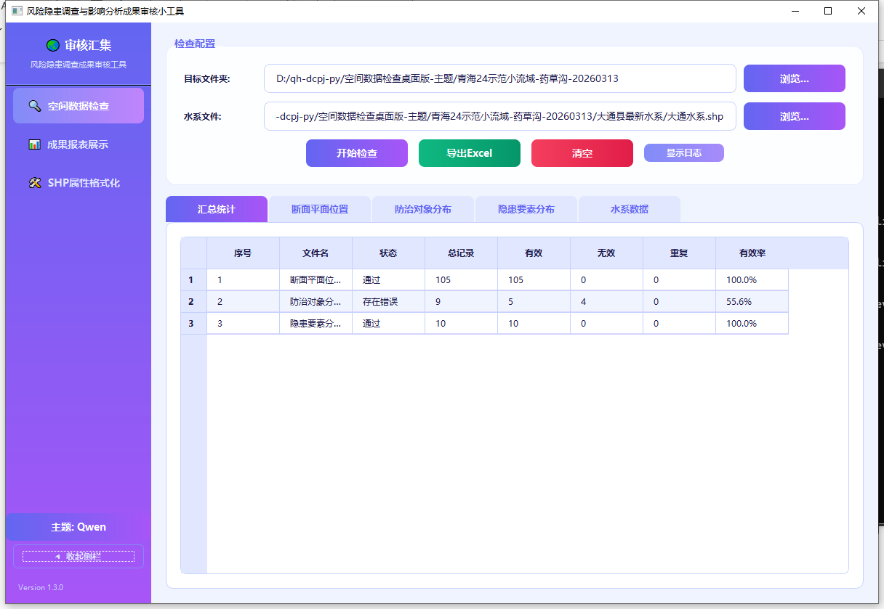
启动后的主界面，显示三个主要功能模块

步骤二：选择目标文件夹
点击"浏览"按钮，选择包含待审核成果的根目录。系统将自动递归搜索所有子文件夹中的目标SHP文件。
步骤三：选择水系文件
点击水系文件选择按钮，指定水系基础数据文件。水系数据将作为校验的参考基准。x
步骤四：开始检查
点击"开始检查"按钮，系统将自动执行检查。进度条实时显示处理状态，日志窗口输出详细检查过程。
步骤五：查看结果
检查完成后，结果以多Tab页形式展示：
• 汇总统计：各文件检查状态、有效/无效记录数
• 断面平面位置：每条记录的详细检查结果
• 防治对象分布：防治对象检查结果
• 隐患要素分布：隐患要素检查结果
• 水系数据：水系基础数据的检查结果
图2-2 检查结果展示
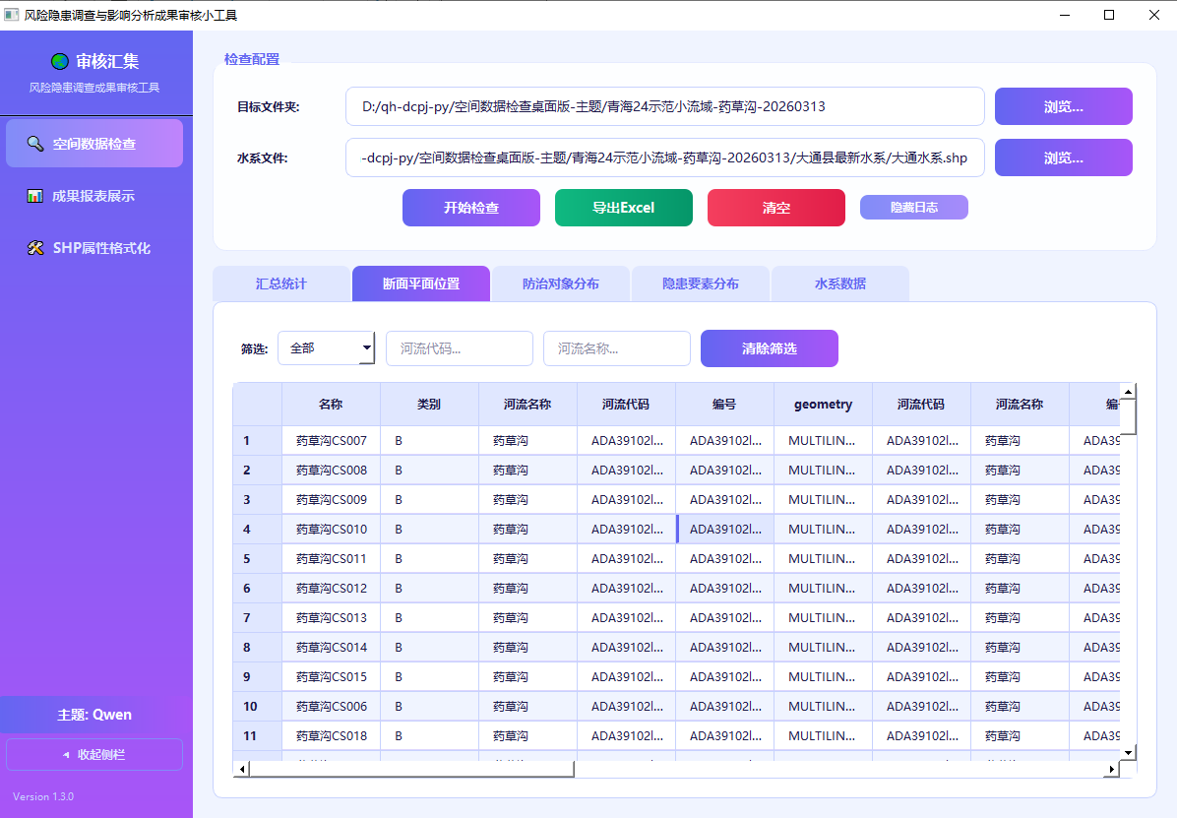检查完成后的结果界面，显示各Tab页

步骤六：导出报告
点击"导出Excel"按钮，将检查结果导出为Excel文件，便于归档和汇报。
图2-6 导出结果
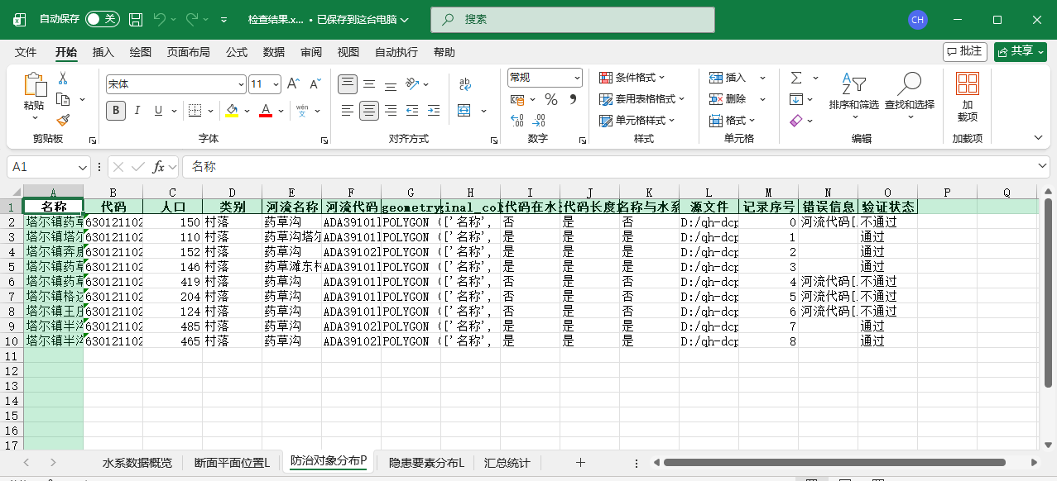
导出的Excel报告截图

2.2.2 SHP属性格式化操作流程
前提条件：配置ArcGIS环境
首次使用需配置ArcGIS Python路径。点击"配置ArcGIS"按钮，选择ArcGIS Pro或Desktop的Python安装路径。
图2-7 ArcGIS配置对话框
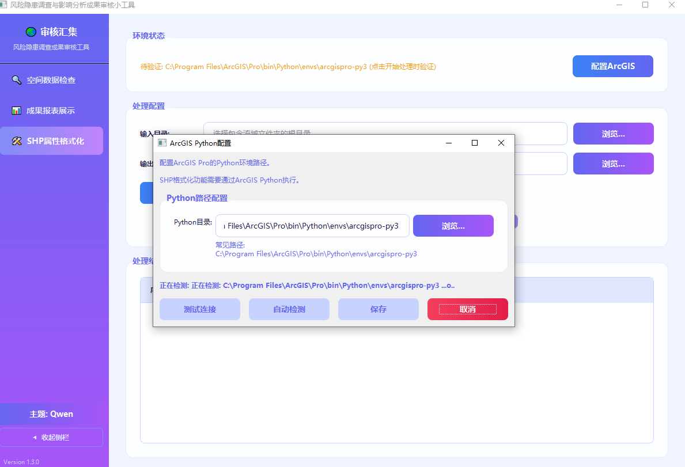
配置ArcGIS Python环境路径

步骤一：选择输入输出目录
分别选择输入目录（原始数据）和输出目录（格式化后数据存放位置）。
步骤二：配置字段映射（可选）
点击"字段映射配置"按钮，根据实际数据字段情况调整映射关系。系统提供默认映射，大部分情况下无需修改。
图2-8 字段映射配置
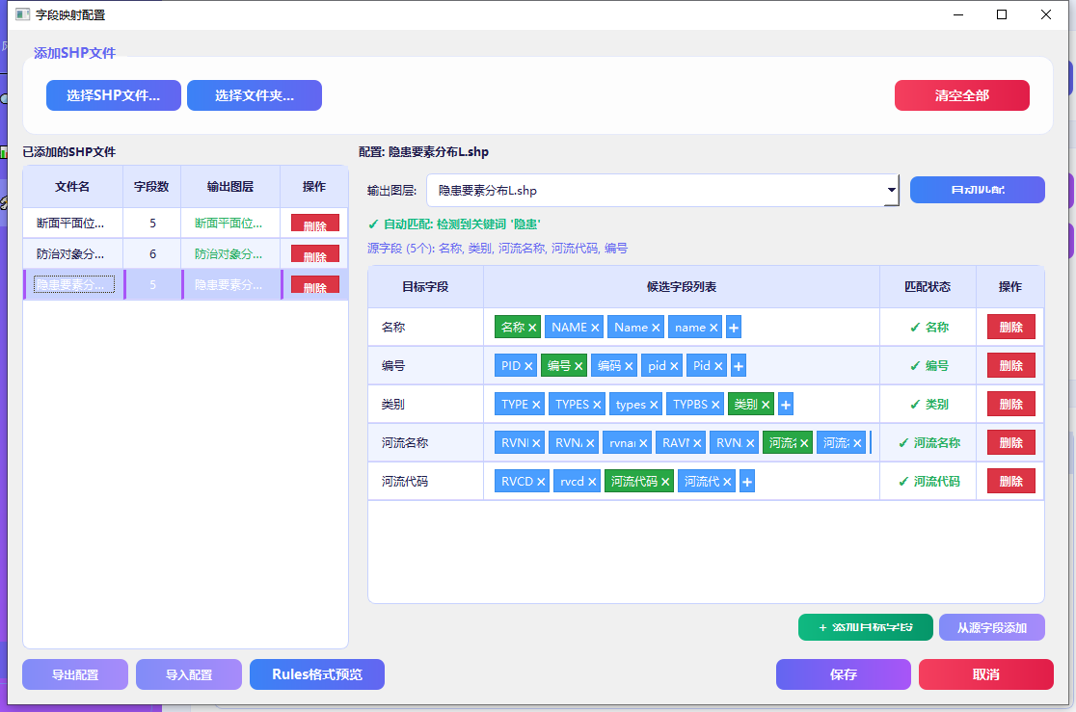
字段映射配置对话框

步骤三：开始处理
点击"开始处理"，系统将通过ArcGIS引擎批量处理所有SHP文件。
图2-9 格式化处理结果
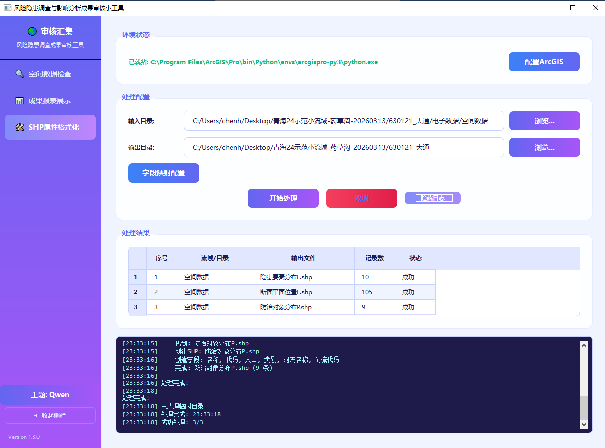
处理完成后的结果列表

2.3 提示词参考
针对不同审核需求，可参考以下提示词模板：
【场景1】日常数据检查
请检查指定目录下的空间数据文件，验证河流代码、名称、编号等字段是否符合规范要求。重点关注：
1. 河流代码是否为17位
2. 河流名称与水系是否一致
3. 编号格式是否正确
4. 是否存在重复记录
【场景2】成果验收审核
请全面审核本批次成果数据，输出详细检查报告，包括：
1. 各类数据完整性评估
2. 字段规范性检查结果
3. 与参考数据的一致性分析
4. 问题清单及修改建议
【场景3】数据格式规范化
请将指定目录下的SHP文件按照标准命名规范和字段格式进行统一处理：
1. 文件命名：断面平面位置L.shp、防治对象分布P.shp、隐患要素分布L.shp
2. 字段映射：按rules_config.json配置执行
3. 输出目录保持原有文件夹结构

三、效果对比

3.1 效率对比
以某流域（含5个子文件夹，共计约500条记录）的审核工作为例：
对比项 | 人工审核 | 工具辅助 | 效率提升
检查时间 | 约4-6小时 | 约5-10分钟 | 提升90%以上
问题发现率 | 约70-80% | 接近100% | 提升20-30%
报告编制 | 约2小时 | 自动生成 | 节省100%
重复性工作 | 高 | 低 | 大幅降低
标准一致性 | 存在差异 | 完全统一 | 质量保证

3.2 典型案例分析

3.2.1 河流代码不一致问题发现
某批次成果中，防治对象分布P.shp文件存在多处河流代码与水系不一致的问题。工具检查结果如下：
图3-1 河流代码问题检查结果
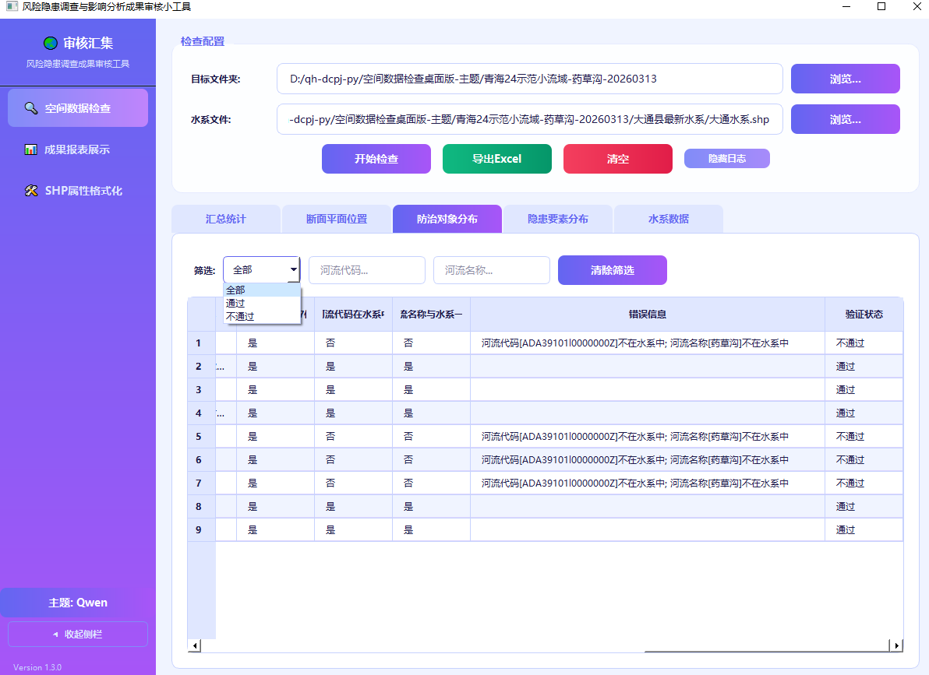
表格显示问题记录，河流代码字段标红

问题详情：
• 问题记录数：23条
• 问题类型：河流代码长度不符合17位要求
• 影响范围：防治对象分布数据
• 整改建议：核实原始数据，补充或修正河流代码

3.2.2 编号重复问题发现
在断面平面位置数据检查中发现编号重复问题：
问题详情：
• 重复编号数：5个
• 涉及记录数：12条
• 问题原因：数据录入时未进行唯一性校验
• 整改建议：重新编制唯一编号

3.3 质量提升效果
通过工具辅助审核，成果数据质量显著提升：
质量指标 | 使用前 | 使用后 | 改进幅度
数据完整率 | 85% | 98% | +13%
字段规范率 | 78% | 99% | +21%
一致性达标率 | 82% | 97% | +15%
重复记录率 | 5% | 0.5% | -4.5%
一次通过率 | 60% | 95% | +35%

3.4 用户反馈
"工具操作简单，检查结果直观，大大提高了我们的审核效率。"
—— 某县水利局审核员 张工

"之前人工检查一个流域需要半天，现在几分钟就完成了，而且不会遗漏任何问题。"
—— 省级验收专家 李老师

"SHP格式化功能帮我们统一了全省成果的数据格式，解决了长期以来的标准不统一问题。"
—— 项目管理负责人 王主任

